Московский авиационный институт

(Национальный исследовательский университет)

Факультет №3

Кафедра 304

Отчёт по лабораторной работе

По учебной дисциплине

Структуры и алгоритмы обработки данных

На тему:  
“Работа с сортировками”

Выполнил:

Плотников Кирилл

Крещук Николай

Группа: М30-224БК-17

Бригада №7

Принял:

Силаев А.В.

Москва, 2018

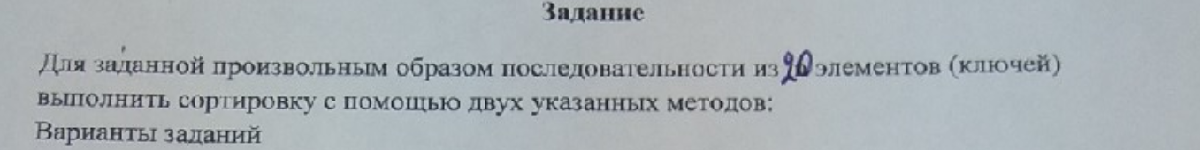  

**Класс сортировки Шелла**

**Имя:** ShellSort.

**Поля:**

1. Имя – строковое значение.

**Методы:**

1. Конструктор – инициализирует новый экземпляр класса и его имя.
2. Сортировка – производит сортировку заданного массива методом Шелла, возвращает количество итераций.

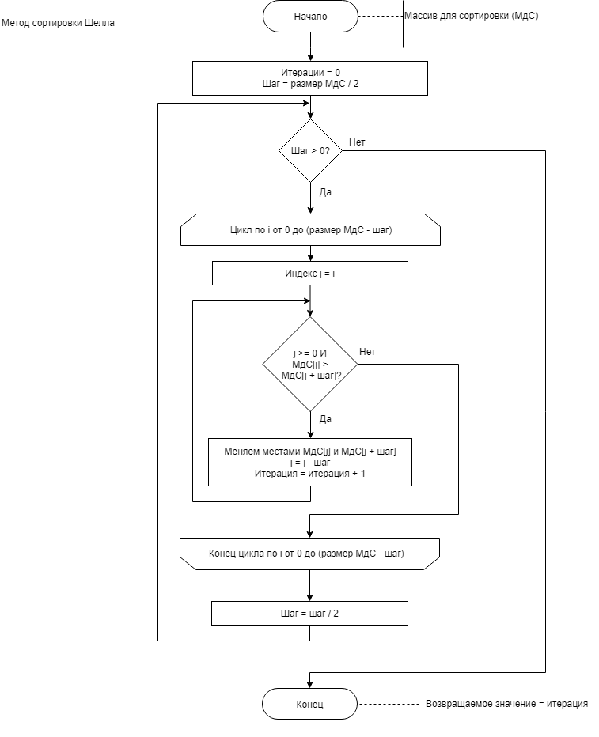

**Класс сортировки пузырьком**

**Имя:** BubbleSort.

**Поля:**

1. Имя – строковое значение.

**Методы:**

1. Конструктор – инициализирует новой экземпляр класса и его имя.
2. Сортировка – сортирует указанный массив методом пузырька и возвращает количество итераций.

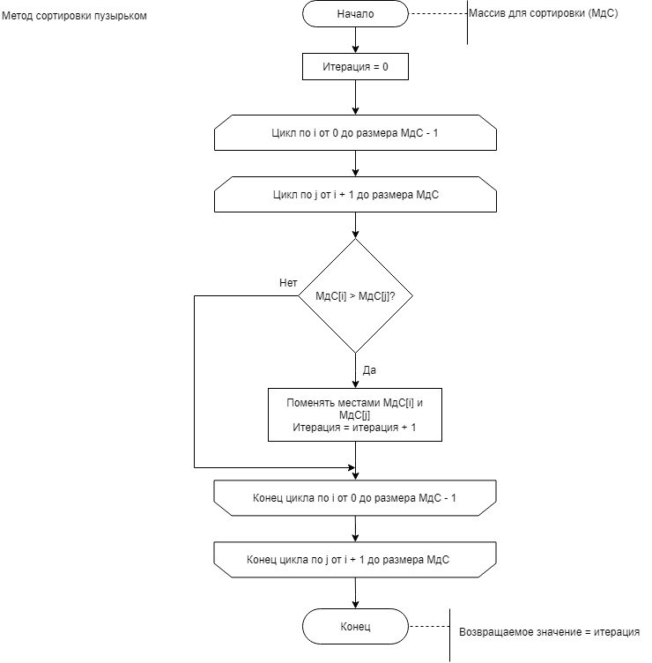

**Класс основной программы**

**Методы:**

1. Main – запускает программу, затем инициализирует массив сортировок, в котором их 2: сортировка пузырьком и сортировка Шелла, в итоге вызывает метод DoAlgorithm.
2. DoAlgorithm – инициализирует тестовый массив с помощью метода GetTestArr, инициализирует таймер и вызывает для каждого элемента массива сортировок метод Sort, с последующим выводом результатов.
3. GetTestArr – возвращает случайный массив.
4. PrintArr – печатает массив, который подаётся как входные данные.

**Результаты работы программы.**

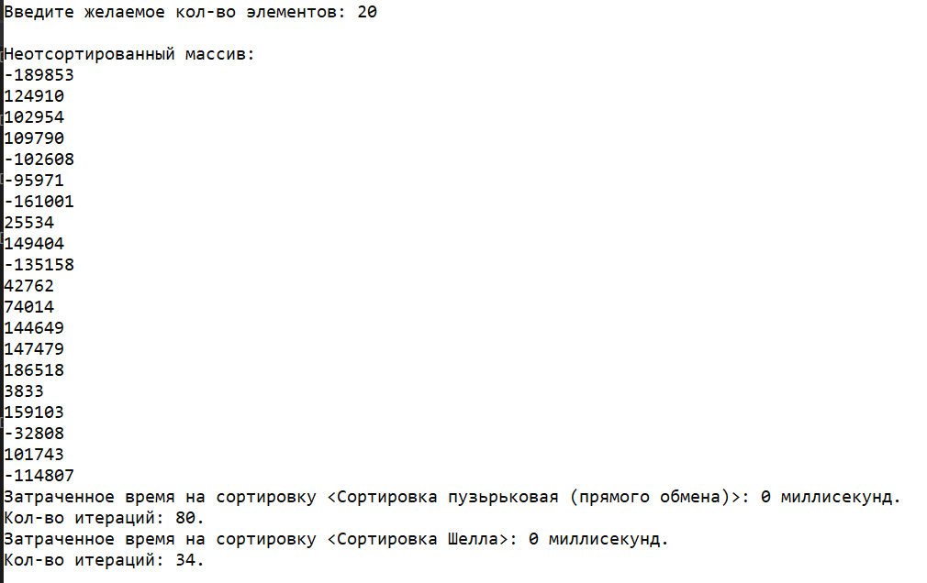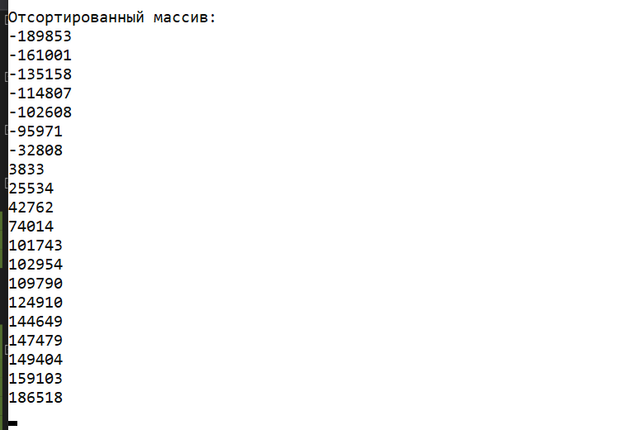

**Выводы.**

Сортировка методом Шелла оказывает в несколько раз быстрее сортировки прямого обмена так как она является улучшенной сортировкой прямого обмена с лучшим временем работы O(n * log2n), и худшем O(n2), при этом сортировка прямого обмена в среднем имеет время работы O(n2).